CÓMO CARGAR EL FIRMWARE
Descarga del repositorio
El primer paso es descargar el firmware de #time2time. Para ello hay dos opciones:
- Descarga de la última versión del repositorio: acceder a la página de Github de #time2time y descargar el repositorio completo en el botón “Code”. Se puede clonar como repositorio local en tu PC con Git o se puede descargar completo como ZIP:
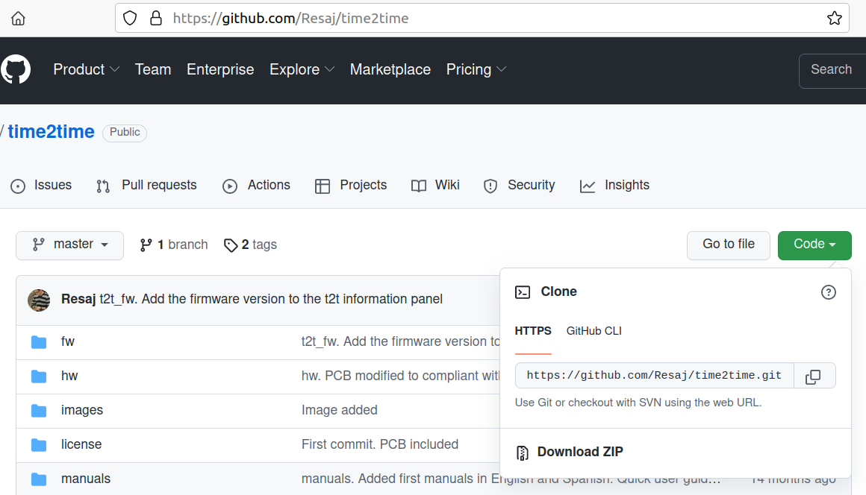
- O también se puede descargar como ZIP alguna versión anterior listada en el apartado de tags:
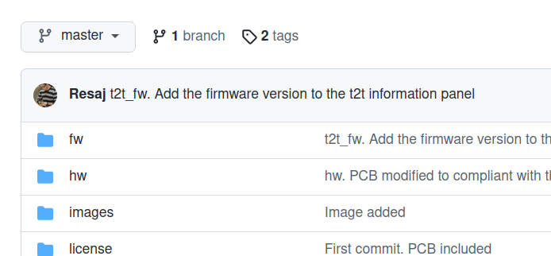

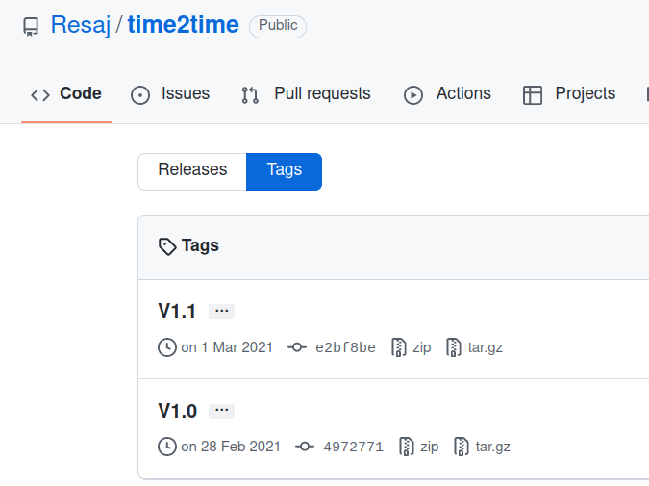
Una vez descargado, descomprimir el archivo en el caso de que se haya descargado un ZIP.
Instalación del IDE de Arduino
Descargar e instalar el IDE de Arduino para tu sistema operativo:
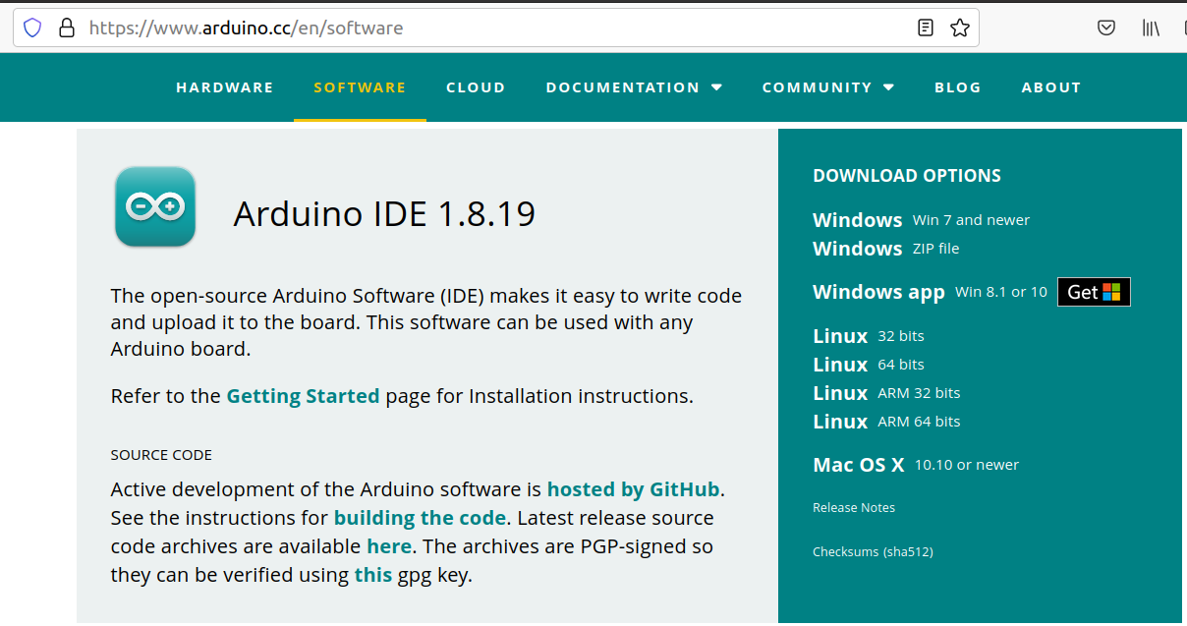

Instalación del soporte para el ESP32
Abrir el IDE de Arduino y entrar en el menú Archivo/Preferencias. En el apartado “Gestor de URLs Adicionales de Tarjetas”, añadir la siguiente línea:
https://dl.espressif.com/dl/package_esp32_index.json
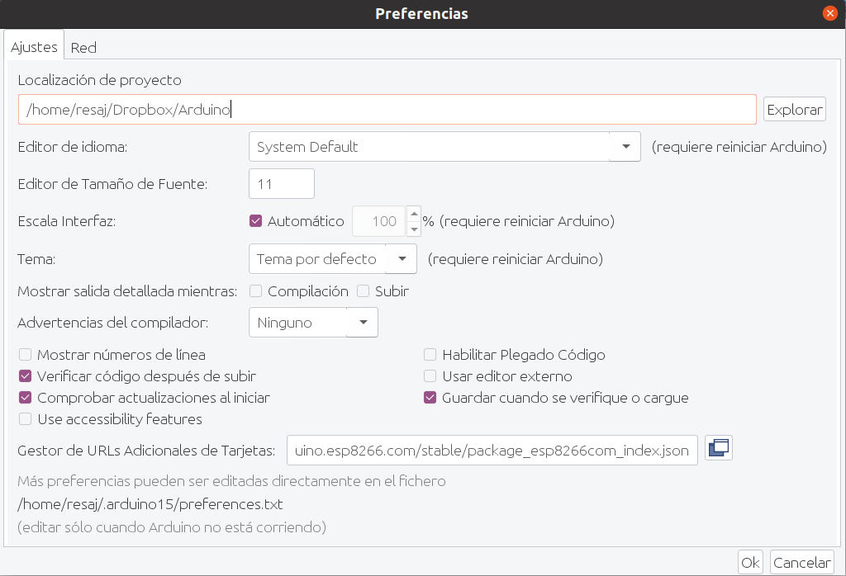
Presionar “Ok” para guardar los cambios y salir del menú de preferencias.
A continuación es necesario instalar las librerías del ESP32. Para ello, accede al menú Herramientas/Placa/Gestor de tarjetas. Escribe “ESP32” en el filtro e instala la opción que te aparece:
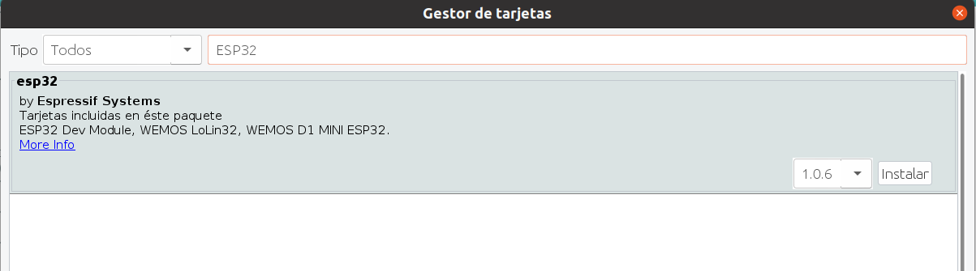
Verás que ahora te aparece la opción “ESP32 Arduino” dentro del menú Herramientas/Placa. Despliega su submenú y marca la opción “ESP32 Dev module”.

Instalación de las librerías del programa
Accede al menú Programa/Incluir Librería/Administrar Bibliotecas. Busca e instala la librería “ESP8266 and ESP32 OLED driver for SSD1306 displays”:
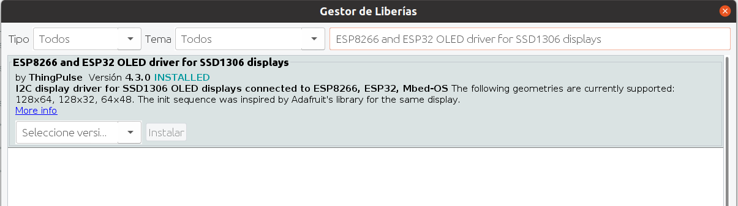
Configuración del archivo de direcciones MAC
Para enlazar varios #time2time entre ellos, deberás incluir sus direcciones MAC en una lista dentro del programa. Para ello, ve a la carpeta del proyecto que descargaste en el primer paso y renombra el archivo fw/t2t_fw/config/MyMACAddrList.h.template. Su nuevo nombre será el mismo pero eliminando la extensión “.template”. De esta manera el archivo pasa a ser un archivo de cabecera con extensión “.h”.
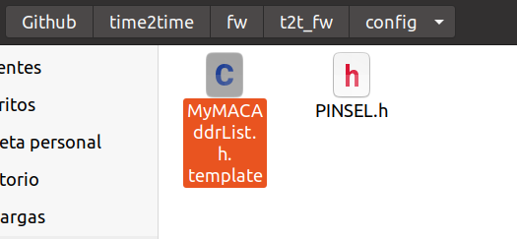
Abre el archivo que acabas de renombrar y completa la siguiente lista con las direcciones MAC de tus #time2time:
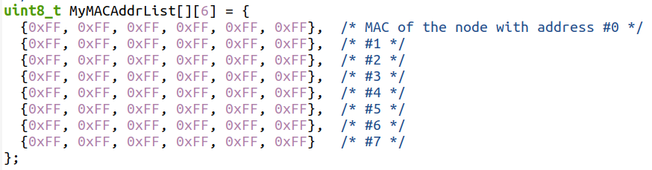

Podrás encontrar la dirección del nodo y la dirección MAC en la parte frontal y trasera de tu #time2time, respectivamente:

Asegúrate de asociar cada MAC con la línea correspondiente a la dirección del nodo. Por ejemplo, en mi caso tengo cuatro #time2time, y el que tiene la dirección #1 posee la MAC 24:0A:C4:2A:4C:48. Verás que estos datos coinciden con la segunda línea de mi tabla, ya que se empieza a contar desde cero:
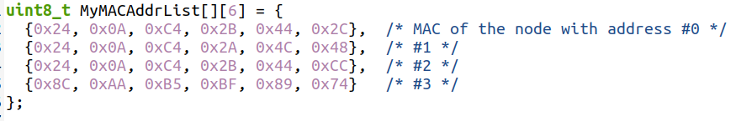
Puedes eliminar las líneas restantes de la tabla si no las utilizas, como hice yo con la mía. Guarda el archivo y ciérralo.
Este archivo es el mismo para todos tus #time2time. De esta manera se podrán conectar entre ellos siempre que se encuentren a sí mismos en la tabla.
Carga del programa
Ya estás listo para cargar el programa. Ahora sólo tienes que conectar tus #time2time uno a uno a un puerto USB, seleccionar el puerto de carga en el menú Herramientas/Puerto y subir el programa pulsando en la opción “Subir Usando Programador”:


